**CLASE ZOOM 27 DE ABRIL**

|  |  |
| --- | --- |
| FECHA: | 27 DE ABRIL |
| PROPÓSITO DE LA CLASE: | CONTINUAR CON GEOMETRÍA Y ANALIZAR LOS CUERPOS GEOMÉTRICOS. |
| CONTENIDO A DESARROLLAR: | CUERPOS GEOMÉTRICOS.  ¿DÓNDE ENCONTRAMOS LAS FIGURAS GEOMÉTRICAS APRENDIDAS EN LOS OBJETOS COTIDIANOS? |

EN LA CLASE DE ZOOM DEL DÍA LUNES 27, DESARROLLAREMOS EL CONTENIDO DE FIGURAS GEOMÉTRICAS Y CUERPOS GEOMÉTRICOS.

PARA ELLO PEDIREMOS ASISTENCIA A NUESTRA MASCOTA, LA CUAL TRAERÁ DIFERENTES OBJETOS DE LA VIDA COTIDIANA.

LA DESCRIBIMOS EN FORMA ORAL, ENTRE TODOS ASOCIAREMOS LOS OBJETOS CON LAS DISTINTAS FIGURAS QUE YA CONOCEN (CUADRADO, TRIÁNGULO, CÍRCULO, RECTÁNGULO)

DIFERENCIAREMOS LOS CUERPOS QUE RUEDAN Y LOS QUE NO RUEDAN.

SE COMPARTIRÁ UN VIDEO EN LA CLASE ZOOM PARA UNA MEJOR COMPRENSIÓN DEL TEMA.

<https://www.youtube.com/watch?v=5GLduNQ5kA4>

ACTIVIDAD DESPUÉS DEL ZOOM:

REALIZÁ EN EL CUADERNITO LAS SIGUIENTES ACTIVIDADES:

AHORA QUE YA RECORDÁS LOS NOMBRES DE LAS FIGURAS GEOMÉTRICAS TE PROPONGO QUE, OBSERVANDO EL DIBUJO LAS BUSQUES Y LOGRES CONTAR CUÁNTAS HAY DE CADA UNA

[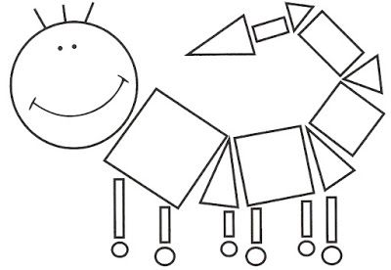](https://www.google.com/url?sa=i&url=https://www.pinterest.com/pin/441704675938407449/&psig=AOvVaw1HSfAvK96fLFF1Ye3O69eu&ust=1587682669822000&source=images&cd=vfe&ved=0CAIQjRxqFwoTCIiJ-pmR_egCFQAAAAAdAAAAABAP)

CANTIDAD DE CÍRCULOS………………………..

CANTIDAD DE TRIÁNGULOS……………………

CANTIDAD DE CUADRADOS…………………….

CANTIDAD DE RECTÁNGULOS………………….  **MUY BIEN!!!!**

Y AHORA PARA RECORDAR LO APRENDIDO HOY, VAMOS A REALIZAR LA SIGUIENTE ACTIVIDAD

1-OBSERVÁ LA IMAGEN

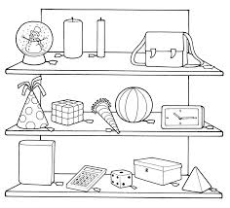

2-ESCRIBÍ EN TU CUADERNO, QUÉ OBJETOS TIENEN LA FORMA DE LOS SIGUIENTES CUERPOS GEOMÉTRICOS

|  |  |
| --- | --- |
| **CUERPO GEOMÉTRICO** | **OBJETO** |
| CUBO |  |
| PRISMA |  |
| CILINDRO |  |
| CONO |  |
| ESFERA |  |

Y AHORA PARA QUE TE DIVIERTAS TE INVITAMOS (CUANDO TENGAN UN TIEMPO EN CASA) A ARMAR CUERPOS GEOMÉTRICOS.

-ARMÁ UN CUBO Y UNA PIRÁMIDE.

-TAMBIÉN PODES CONSTRUIR OBJETOS CON TU CREATIVIDAD….

-SI NO TENÉS PLASTILINA PODÉS ARMAR UN POQUITO DE MASA DE SAL. 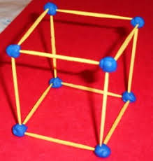 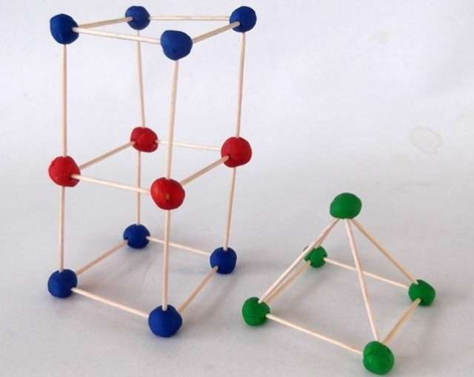 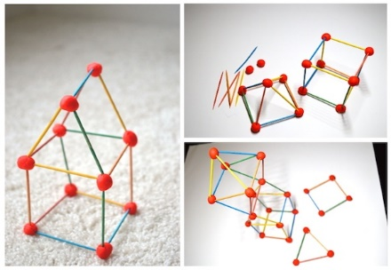

A DIVERTIRSE!!!!